2012年全国各地中考数学解析汇编（按章节考点整理）
第十三章 相交线与平行线
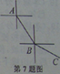
13.1 相交线
（2012浙江丽水3分，7题）如图，小明在操场上从A点出发，先沿南偏东30°方向走到B点，再沿南偏东60°方向走到C点.这时，∠ABC的度数是（ ）
A.120° B.135° C.150° D.160°
【解析】∠ABC=30°+90°+30°=150°.
【答案】C
【点评】本题考查角度的计算，理解方向角的含义是解题的突破口.易对方向角的概念理解不透而出现错误.

（2012湖北襄阳，5，3分）如图2，直线l∥m，将含有45°角的三角形板ABC的直角顶点C放在直线m上，若∠1＝25°，则∠2的度数为[来源:学|科|网Z|X|X|K]
l
1
图2
2
A
m
C
B
A．20° B．25° C．30° D．35°
【解析】易得∠1＋∠2＝∠B＝45°，所以∠2＝45°－∠1＝45°－25°＝20°．
【答案】A
【点评】本题考查平行线的性质、三角形的外角，过点B作辅助平行线，或延长CB与直线l相交，或延长AB与直线m相交，均可解决问题．

13.2 线段的垂直平分线
4．（2012江西，4，3分）如图，有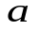、、三户家用电路接入电表，相邻电路的电线等距排列，则三户所用电线( ) ．
A. 户最长 B. 户最长 C. 户最长 D. 三户一样长
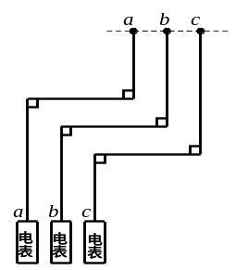
第4题图
解析：将竖直方向的电线向右平移到一条直线上，水平方向的电线向下平移到一条直线上，易得出三户所用电线一样长．
解答：解：选项D．
点评：本题考查了数学与物理学之间的联系、数学在日常生活中的应用，利用平移知识或直接测量很易得出答案．

5．（2012江西，5，3分）如图，如果在阳光下你的身影的方向为北偏东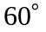方向，那么太阳相对于你的方向是( ) ．
A．南偏西 B．南偏西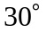 C．北偏东 D．北偏东
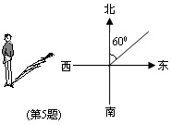
解析：根据投影的定义，身影的方向与太阳相对于自己的方向刚好相反．
解答：解：因为身影的方向为北偏东方向，太阳相对于自己的方向是南偏西 ，所以选项A
点评：本题主要考查投影与方位角的知识，准确理解投影的定义和方位角的表示方法是解题的关键．

13.3 平行线的性质与判定 [来源:学。科。网Z。X。X。K]
（2012福州，4，4分，）如图，直线a∥b，∠1=70°，那么∠2的度数是（ ）
A．50° B. 60° C.70° D. 80°
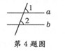
解析：因为a∥b，，由平行线的性质，可得∠1=∠2=70°。
答案：C
点评：本题考查了两直线平行，同位角相等的性质，是基础题，难度较小。
（2012贵州贵阳，12，3分）如图，已知∠1=∠2，则图中互相平行的线段是 .
A
D
B
C
1
2
解析： 因为∠1与∠2是直线AD，BC被AC所截形成的内错角，根据“内错角相等，两直线平行”的结论，得AD∥BC.
答案： AD∥BC（或AD与BC平行）.
点评：两直线平行的判定与性质也是中考常考内容，较简单.
[来源:学*科*网]
（2012江苏盐城，6，3分）一只因损坏而倾斜的椅子，从背后看到的形状如图，其中两组对边的平行关系没有发生变化，若∠1=75⁰，则∠2的大小是[来源:学科网]
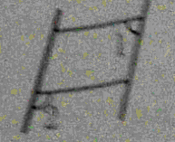
第6题图
A．75⁰ B．115⁰ C．65⁰ D． 105⁰
【解析】本题考查了两条直线平行，同位角，内错角相等，同旁内角互补的性质，掌握平行线的性质是关键.两组直线分别平行就构成平行四边形，再由平行四边形对角相等，最后利用邻补角解决105⁰，故选D.
【答案】两组直线分别平行就构成平行四边形，所以∠2的邻补角是75⁰，所以∠2的大小是105⁰，故选D.
【点评】本题考查了平行线的性质，角度的计算，本题充分体现了数形结合的思想，要结合平行线性质（可以推导角等或互补）熟练进行角间的数量关系的转换．

（2012浙江省义乌市，12，4分）如图,已知a∥b，小亮把三角板的直角顶点放在直线b上.若∠1=40°,则∠2的度数为 .

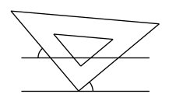
1
2
a
b
(第12题图)
【解析】如图，由a∥b得到∠1=∠3，而∠ACB=90°，由此可以求出∠2的度数．∵a∥b，
∴∠1=40°，∵∠ACB=90°，∴∠2=50°．
【答案】50
【点评】本题应用的知识点为：两直线平行，同位角相等．

(2012山东省临沂市，4，3分）如图，AB∥CD,DB⊥BC,∠1=40⁰，则∠2的度数是( )
A.40⁰ B. 50⁰ C.60⁰ D.140⁰
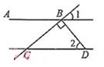
【解析】根据题意可得∠1的邻补角是140⁰，又BD⊥BC，所以∠2的内错角是140⁰-90⁰=50⁰，即∠2=50⁰.
【答案】B.
【点评】此题考查了平行线的性质与邻补角的定义．注意两直线平行，内错角相等．

(2012重庆，6，4分)已知：如图，BD平分∠ABC，点E在BC上，EF//AB．若∠CEF=100°，则∠ABD的度数为( )
A.60° B.50° C.40° D.30°
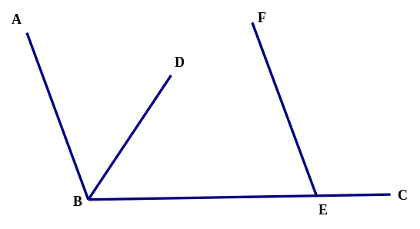
解析：本题由平行很容易想到同位角相等，再由角平分线的性质可得证。
答案：B
点评：由平行线想到同位角相等，内错角相等，同旁内角互补，是解本题的关键。

（2011浙江省温州市，8，4分）下列选项中，可以用来证明命题“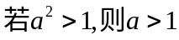”是假命题的反例是（ ）
A. 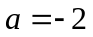 B. 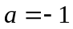 C.  D. 
【解析】本题考查了命题，举反例，即满足命题的题设，但不满足命题的结论。故选A．
【答案】A
【点评】本题考查命题的有关知识，关键要明白反例的意义，属于容易题。

（2012年广西玉林市，2，3）如图，∥，与，都相交，∠1=50°，则∠2=
A.40° B.50° C.100° D.130°
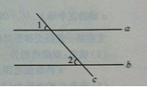
分析：根据两直线平行，同位角相等，即可得出∠2的度数．
解：∵a∥b，∴∠1=∠2=50°．故选B．
点评：此题考查了平行线的性质，关键是掌握平行线的性质：两直线平行，同位角相等，难度一般．

（2012湖南衡阳市，8，3）如图，直线a⊥直线c，直线b⊥直线c，若∠1=70°，则∠2=（ ）
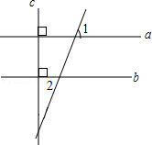
A．70°B．90°C．110°D．80°
解析：首先根据垂直于同一条直线的两直线平行可得a∥b，再根据两直线平行同位角相等可得∠1=∠3．根据对顶角相等可得∠2=∠3，利用等量代换可得到∠2=∠1=70°．[来源:学科网ZXXK]
答案：解：∵直线a⊥直线c，直线b⊥直线c，
∴a∥b，
∴∠1=∠3，
∵∠3=∠2，
∴∠2=∠1=70°．
故选：A．
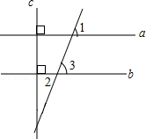
点评：此题主要考查了平行线的判定与性质，关键是掌握平行线的判定方法与性质定理．

（2012贵州省毕节市，5，3分）如图，△ABC的三个顶点分别在直线a、b上，且a∥b，若∠1=120°，∠2=80°，则∠3的度数是（ ）
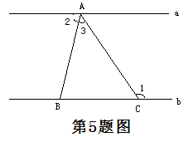
A.40° B.60° C.80° D.120°
解析：根据平行线性质求出∠ABC，根据三角形的外角性质得出∠3=∠1-∠ABC，代入即可得出答案．
解答：解：∵a∥b，∴∠ABC=∠2=80°，∵∠1=120°，∠3=∠1-∠ABC，∴∠3=120°-80°=40°，故选A．
点评：本题考查了平行线性质和三角形的外角性质的应用，关键是求出∠ABC的度数和得出∠3=∠1-∠ABC，题目比较典型，难度不大．

（2012呼和浩特，2，3分）如图，已知a∥b，∠1=65°，则∠2的度数为[来源:学科网]
A. 65° B. 125° C. 115° D. 25°
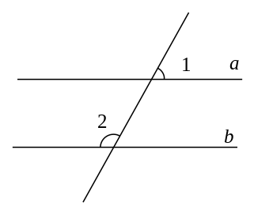
【解析】平行线的性质。法一，由a∥b，根据两直线平行，同位角相等，即可求得∠3的度数，又由邻补角的定义，即可求得∠2的度数．法二，由对顶角相等，可求得∠4的度数，再由由a∥b，根据两直线平行，同旁内角互补求得∠2的度数。
法一：∵a∥b，∴∠1=∠3=65°，又∵∠2+∠3=180°，∴∠2=115°
法二：∵∠1=∠4=65°，∵a∥b，∴∠4+∠2=180°，∴∠2=115°
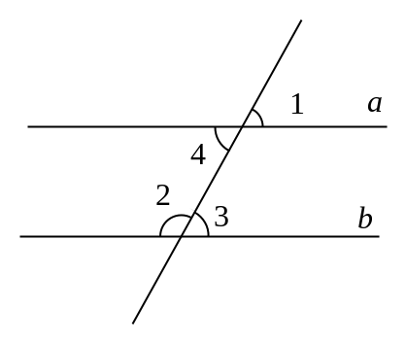
【答案】C
【点评】此题考查了平行线的性质．注意两直线平行，同位角相等与数形结合思想的应用．

（2012山东东营，4，3分）下图能说明∠1＞∠2的是( )

1
2
)
A.
2
1
)
D.
1
2
)
)
B.
1
2
)
)
C.

【解析】图A中，根据对顶角相等可得∠1=∠2，图B中根据两直线平行，同位角相等可得∠1=∠2，图C中根据三角形的外角大于不相邻的内角可知∠1＞∠2，图D中根据同角的余角相等可得∠1=∠2.
【答案】C.
【点评】主要考查对顶角的性质，平行线的性质，三角形外角的性质，直角三角形的性质，熟记这些性质是解题的基础。[来源:Z&xx&k.Com]

（2012山西，2，2分）如图，直线AB∥CD，AF交CD于点E，∠CEF=140°，则∠A等于（ ）
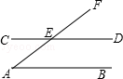
A． 35° B． 40° C． 45° D． 50°
【解析】解：∵∠CEF=140°，
∴∠FED=180°﹣∠CEF=180°﹣140°=40°，
∵直线AB∥CD，
∴∠A∠FED=40°．故选B．[来源:Zxxk.Com]
【答案】B
【点评】本题主要考查了邻补角概念及平行线的性质，考生只要理解相应概念及性质，完成此题，难度较小．

（2012黑龙江省绥化市，14，3分）如图，AB∥ED，∠ECF=70º，则∠BAF的度数为（ ）
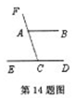
A．130º B．110º C．70º D．20º
【解析】解：∵AB∥ED，∴∠BAC=∠ECF=70º，∴∠BAF=180º-70º=110º．故选B．
【答案】 B．
【点评】 本题主要考查了平行线性质及邻补角概念，考生不难解决此种类型的题目．难度较小．
[来源:Zxxk.Com]
（2012四川（2012泸州，5，3分）如图，直线a//b，∠1=54°，那么∠的度数是（ ）
A. 126° B. 36° C. 54° D. 180°
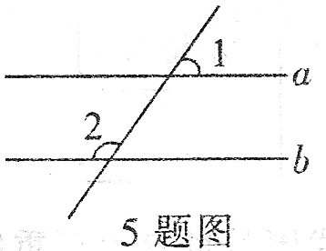
解析：由直线a//b，∠1与其同位角相等，又因为∠1的同位角与∠2是邻补角，所以∠2=180°-54°=126°.
答案：A.
点评：本题考查平行线的性质、两角互补.解题的关键是区别图中角的位置与数量关系.

（2012，湖北孝感，3，3分）已知∠α是锐角，∠α与∠β互补，∠α与∠γ互余，则∠β-∠γ的值等于（ ）
A．45° B．60° C．90° D．180°
【解析】∠α与∠β互补，有∠α+∠β=180°，∠α与∠γ互余，有∠α+∠γ=90°，可推出∠β-∠γ=90°．
【答案】C
【点评】本题主要考查了互余、互补的两个角的性质．互为余角的两角的和为90°，互为补角的两角的和为180°．解此题的关键是理解互余、互补这两个角之间的数量关系，从而计算出结果．

(2012山东日照，2，3分)如图，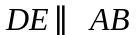，若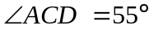，则∠A等于（ ）
A.35° B.55° C.65° D.125°
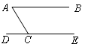
解析：由，得∠A=∠A CD=55°.
解答：选B．
点评：本题考查平行线的性质以及内错角的辨认，较简单.

（2012·湖南省张家界市·4题·3分）如图，直线a、b被直线c所截，下列说法正确的是 （ ）
A．当∠1=∠2时，一定有a∥b
B．当a∥b时，一定有∠1=∠2
C．当a∥b时，一定有∠1＋∠2=90°
D．当∠1＋∠2=180° 时，一定有a∥b
【分析】设∠1的对顶角为∠3，则∠3=∠1，当∠2+∠3=180°，即∠1+∠2=180°时，a∥b，选项A错；同样若a∥b，则∠1+∠2=180°，选项B错；选项C错；选项D正确.
【解答】D
点评：在运用平行线的性质和判定时，一定要搞清“三线八角”，否则易出错.
（2012河北省14,3分）14、如图7，AB，CD相交于点O，AC⊥ＣＤ与点Ｃ，若∠BOD=38°，则∠A等于______°。
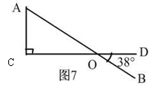
【解析】又对顶角性质和直角三角形两锐角互余，可以求出∠A的度数。
【答案】52
【点评】本题主要考查“对顶角相等”和“直角三角形中两锐角互余”，这两条性质，属于简单题型。
3．（2012湖北荆州，3，3分）已知：直线l₁∥l₂，一块含30°角的直角三角板如图所示放置，∠1＝25°，则∠2等于( )
A．30° B．35° C．40° D．45°
l₁
1
第3题图
l₂
2
【解析】
【答案】
【点评】

（2012·湖北省恩施市，题号7 分值 3）如图2 AB∥CD，，直线EF交AB于点E，交CD于F，EG平分∠BEF，交CD于点G，∠1=50°，则∠2=（ ）
A．50° B．60° C．65° D．90°
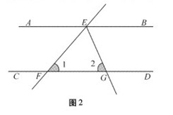

【解析】AB∥CD，∠1=50°，所以∠BEF=130°，EG平分∠BEF，所以∠BEG=65°，又AB∥CD，所以∠2=∠BEG=65°．
【答案】C
【点评】本题考查平行线性质及角平分线意义，难度较小，也可以转化为三角形的内角和问题来解决.

（2012呼和浩特，2，3分）如图，已知a∥b，∠1=65°，则∠2的度数为
A. 65° B. 125° C. 115° D. 25°
【解析】平行线的性质
【答案】C
【点评】法一：∵a∥b，∴∠1=∠3=65°，又∵∠2+∠3=180°，∴∠2=115°
法二：∵∠1=∠4=65°，∵a∥b，∴∠4+∠2=180°，∴∠2=115°

（2012湖北咸宁，14，3分）如图，量角器的直径与直角三角板ABC的斜边AB重合，其中量角器0刻度线的端点N与点A重合，射线CP从CA处出发沿顺时针方向以每秒2度的速度旋转，CP与量角器的半圆弧交于点E，第35秒时，点E在量角器上对应的读数
C
A
B
O
P
（第14题）
(N)
E
是 度．
【解析】如图，连接OE，∵∠ACB＝90°，∴点C在以AB为直径的圆上，即点C在⊙O上，∴∠EOA＝2∠ECA，又∵∠ECA＝2×35°＝70°，∴∠AOE＝2∠ECA＝2×70°＝140°．[来源:Zxxk.Com]
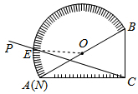
故答案为：140．
【答案】140
【点评】本题主要考查了圆周角定理．此题难度适中，解题的关键是证得点C在⊙O上，注意辅助线的作法、数形结合思想的应用．

